Министерство образования Республики Беларусь

Учреждение образования

БЕЛОРУССКИЙ ГОСУДАРСТВЕННЫЙ УНИВЕРСИТЕТ

ИНФОРМАТИКИ И РАДИОЭЛЕКТРОНИКИ

Факультет компьютерных систем и сетей

Кафедра программного обеспечения информационных технологий

Дисциплина: Надежность программного обеспечения(НПО)

ОТЧЕТ

по лабораторной работе №2

Тема работы: Статистическое исследование надежности аппаратных средств.

Выполнили

студенты: гр.751003 Гринчик В.В.

Абраменко А. В

Проверил: Деменковец Д.В.

Минск 2019

1.Распределение Вейбулла

(функция плотности, функция распределения вероятностей).





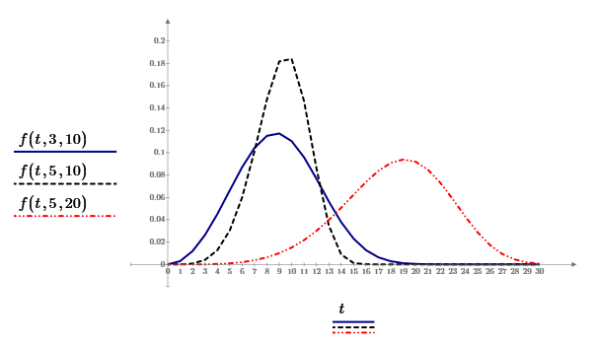



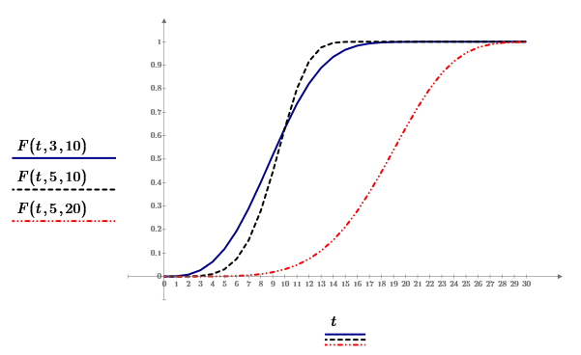





2. Функциональные зависимости и параметры, полученные с помощью имитации распределения Вейбулла методом обратных функций



























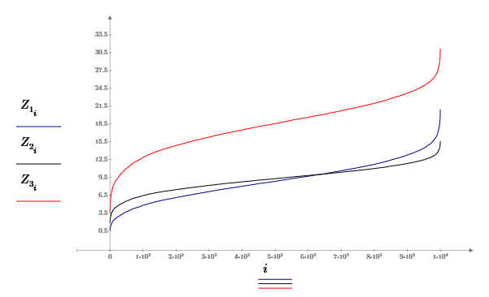





























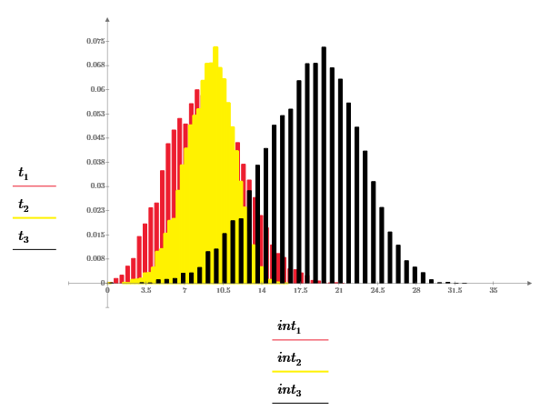



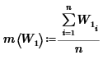

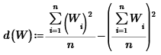

3.Сравнение результатов

























Вывод

Проведенное нами статистическое исследование продемонстрировало соответствие данных полученных путем теоретических расчетов данным полученным в результате исследования. И на основе этого мы можем говорить о применимости распределения Вейбулла к решению прикладных задач.